１　対象事業の概要

1-1　関西国際空港の概要

関西国際空港は、大阪湾南東部 泉州沖約５キロメートルの海上に位置している。昭和62年１月に工事に着工し、平成６年９月に開港した。平成11年７月に２期工事に着工し、平成19年８月にＢ滑走路がオープンした。

関西国際空港の概要を表1-1に、位置を図1-1に、主要施設の配置を図1-2に示す。

表1-1　関西国際空港の概要

|  |  |  |
| --- | --- | --- |
|  | １期 | ２期 |
| 空港島面積 | 約510ha | 約545ha(うち竣功済約525ha) |
| 滑走路 | Ａ(第１)滑走路  長さ 3,500ｍ、幅 60ｍ | Ｂ(第２)滑走路  長さ 4,000ｍ、幅 60ｍ |
| 空港連絡橋 | 道路・鉄道供用橋　長さ 3,750ｍ | |

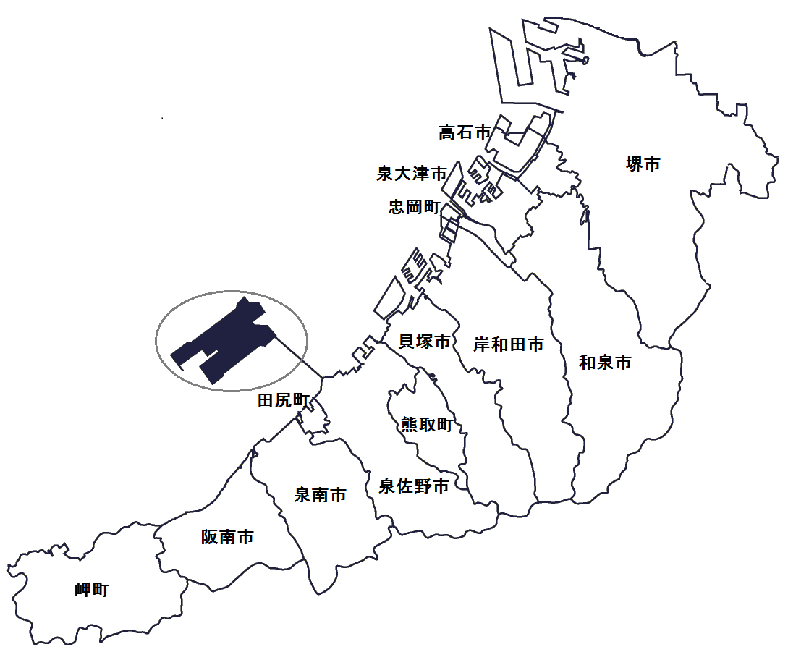

図1-1　関西国際空港の位置

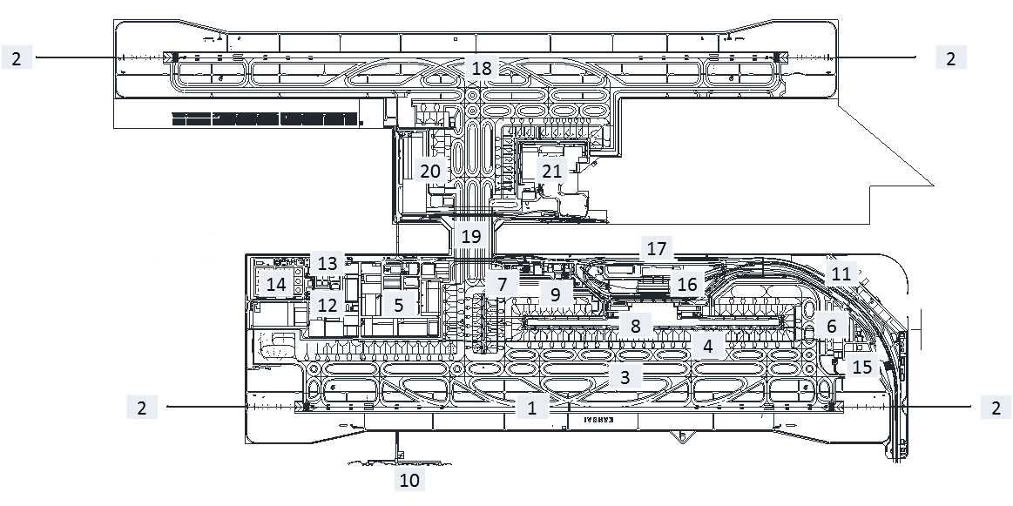

図1-2　関西国際空港の主要施設の配置

1-2　空港の運営状況及び工事の進捗状況

平成30年度における関西国際空港の運営概況（日平均）を、表1-2に示す。９月は台風第21号の影響を受け、乗入便数、航空旅客数及び貨物量が大幅に減少したが、年度平均では乗入便数は259.8便（国際線196便、国内線63.8便）で前年度比106％、航空旅客数は80,600人（国際線約62,700人、国内線約17,800人）で前年度比114％、貨物量は2,223トン（国際約2,185トン、国内約38ﾄﾝ）で、前年度比108％などとなっている。

また、開港以来の航空機発着回数及び旅客数の推移を図1-3に示す。

表1-2　関 西 国 際 空 港 の 運 営 概 況（日平均）



（出典：関西エアポート株式会社の毎月のプレス発表資料を加工）

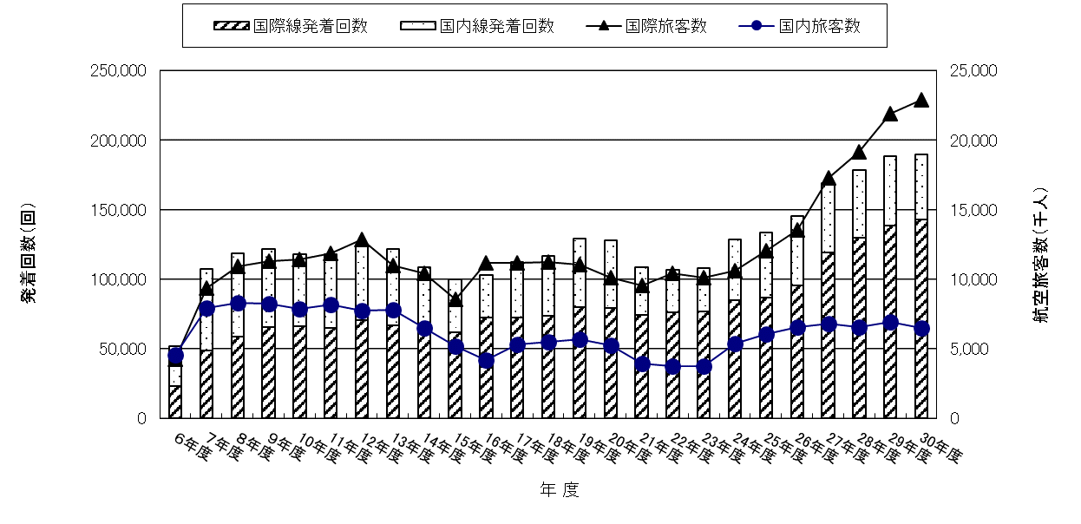

図1-3　航空機発着回数及び旅客数の推移

平成30年度の工事実施状況については、用地造成工事及び泉州港工事はなかった。

　1-3　事業者が講じた環境保全上の措置

空港の運用及び工事の実施にあたり、平成30年度中に事業者が講じた環境保全上の主な措置は、以下のとおりである。

1. 空港の運用に関する事項

平成25年度から平成29年度までの第3次環境推進計画として「スマート愛ランド推進計画」を策定し、環境先進空港をめざした取組を行ってきた。平成30年度からは、関西国際空港、大阪国際空港、神戸空港の3つの空港が一体となって取り組む“One エコエアポート計画”を新たに策定し、関西国際空港の官公署や事業者で構成する「KIX エアポート環境推進協議会」と協力しながら、以下の取組みを推進した。

1. 大気関係

* 駐機中の航空機からの大気汚染物質排出量の削減を図るため、エアラインに対し、スポット利用機のGPU（航空機用地上動力設備）利用を促進し、GPU設置スポットにおけるAPU（補助動力装置）の使用時間短縮に努めた。
* 車両のアイドリングストップの徹底を周知するため、「アイドリングストップキャンペーン」を実施し、島内の事業者が協力し、来港者への啓発活動に取り組んだ。
* 大気汚染物質排出量を削減するため、タンカーの燃料をA重油に切り替えている。
* EV（電気自動車）、FCV（燃料電池自動車）、FCFL（燃料電池フォークリフト）等の低公害車の導入を推進している。平成28年1月には2期島に商用水素ステーションが営業を開始し、社用車へのFCV（燃料電池自動車）の導入を進めてきた。平成29年4月には国際貨物地区に産業車両用大規模水素充填設備が導入され、貨物運送事業者の協力のもと、現在7台の燃料電池フォークリフトが運用されている。EVの利用普及のため、空港内の駐車場にEV用充電器の設置や、業務用連絡車としてEVの導入等を推進している。

1. 水質関係

* 空港島内の排水を浄化センターで高度処理した中水を、トイレ洗浄水の　　　　　　　　用水に利用しており、節水に努めた。

1. 騒音関係

* 航空機騒音の低減を図るため、06運用の着陸機に対して、ディレイドフラップ方式及びディレイドギアダウン方式※を導入している。
  + ディレイドギアダウン方式：着陸時にギアダウン（車輪を出す）を遅らせることにより、騒音の低減を図る措置。
* 関西国際空港航空会社運営協議会等で航空機騒音への配慮、飛行経路の順守について要請した。

1. 消費エネルギーの削減

* フライトスケジュールに応じた空調運転や高効率空調機の導入、関西エアポートビルのオフィスリノベーションに伴う照明器具のLED化やLow-eガラスの導入、T2の暖房温度設定の見直しなどの消費エネルギー削減の取組みを行った。
* B滑走路南側誘導路拡張予定地沿いの土地および貨物上屋棟の屋根に太陽光発電の導入、そらパーク内に小形風力発電機を導入するなど、再生可能エネルギーの導入に取り組んでいる。

1. その他

* 世界標準に準拠した唯一の空港のためのカーボン管理認証制度であるACA（Airport Carbon Accreditation：空港カーボン認証）のレベル2（空港管理会社としてCO₂排出量の削減に取り組む）を平成28年度に日本の空港で初めて達成し、平成30年度にはレベル3（空港内事業者と協力してCO₂排出量削減に取り組む）を取得した。
* 空港施設から排出される廃棄物や航空貨物の梱包材の分別回収・リサイクルなどを実施し、廃棄物の減量化、再資源化に努めた。
* 空港島内の景観保全及び緑化の推進として、植栽、植樹を実施するとともに、そらパークとそら農園、親水緑地からなる緑化公園を開放している。
* 環境PR機能充実のため、関空展望ホールに関西国際空港環境センターを設置し、情報提供を行った。平成26年3月からは一般向けに、当空港の環境対策を見学してもらう空港島内ツアーを開設している。
* 航空機騒音に関する苦情及び問い合わせ処理体制を整備している。

1. 工事の実施に関する事項

これまでの工事の実施にあたり、次の環境保全上の措置を講じた。

1. 大気汚染対策

* 建設機械については、原則として、「排出ガス対策型建設機械指定要領（平成3年10月8日付建設省経機発第249号、最終改正平成22年3月18日付国総施第291号）」に基づき指定された排出ガス対策型建設機械の使用を義務付けるなど、大気汚染対策を実施している。

1. 水質汚濁対策

* 周辺海域に及ぼす濁りの影響を軽減するため、南側連絡誘導路に設置した通水管を通じて、内部水面（1期空港島と2期空港島の間の水域）における海水交換を促進している。
* また、夏場の貧酸素状態を改善するため、内部水面の窪地状の海底を覆砂している（平成22年度）。

1. 海域生物対策

* 2期空港島では、護岸延長約13kmの90％以上の範囲に緩傾斜石積護岸を採用し、これを利用した豊かな海の環境を早期に創出するために、積極的に藻場造成の取組みを行うとともに、藻類の育成状況等について3年に一度モニタリング調査を実施している。
* 平成31年3月末の調査では、約59haの藻場の創出が確認されている。

1. 陸生生物対策

* 工事にあたっては、絶滅危惧種であるコアジサシの営巣期間中に営巣範囲付近での工事を避ける等、配慮して工事を進めている。休止していた鳥類調査については、環境監視計画に基づき平成31年度から再開を予定。